MODE OPERATOIRE APPLICATION INFORMATIQUE
MEDECINS GENERALISTES VILLE/ETABLISSEMENTS DE SANTE DANS LES TERRITOIRES PRIORITAIRES - VAGUE 5 (2023-2025)

SOMMAIRE

- Points importants ----------------------------------------------------------------------- page 2
- Connexion pour créer un compte --------------------------------------------------- page 4
- Dépôt en ligne des candidatures : 7 volets à remplir--------------------------- page 5
- Enregistrement du dossier de candidature complet --------------------------- page 9
- Consultation des résultats ------------------------------------------------------------ page 10

- Points importants

Il appartient à l’établissement recruteur de centraliser l’ensemble des informations demandées dans les 7 volets.

Connexion

Vous pouvez avoir accès à cette application via Google Chrome ou Mozilla Firefox

- Une adresse de connexion : https://demat.social.gouv.fr/commencer/arsif-appel-a-candidatures-pour-les-postes-partages-de-medecin-generalise

- Codes d’accès :

- Un Identifiant : l’adresse email de l’établissement recruteur

- Un Mot de passe : choisi par l’établissement recruteur

La date de clôture de l’appel à candidatures est fixée au 22 mai 2023.

Vous devez déposer des candidatures pour des candidats inscrits à l’Ordre national des Médecins et ayant un n° RPPS ou une date prévisionnelle.

En cas de problème technique, contacter contact-demat@social.gouv.fr ou :

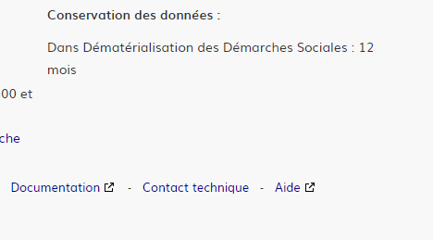

Un dossier par candidat

Tout dossier incomplet et/ou déposé hors-délai ne sera pas traité

Contact ARS : ars-idf-dos-mgs@ars.sante.fr

Valable pour tous les onglets :

- Si vous quittez l’application et/ou l’onglet en cours de saisie sans cliquer sur « Enregistrer », toutes les informations saisies sur la page seront automatiquement supprimées.

- Le dossier déposé reste « Incomplet » tant que les saisies ne sont pas enregistrées.

- Plusieurs items avec des astérisques rouges doivent obligatoirement être complétés car bloquants pour la suite de la saisie.

- Le tableau récapitulatif des candidatures déposées permet de les visualiser et les imprimer.

- Dans chaque volet, les curseurs à droite et en bas des volets vous permettent de saisir progressivement votre dossier de candidature.

- Connexion pour créer un compte

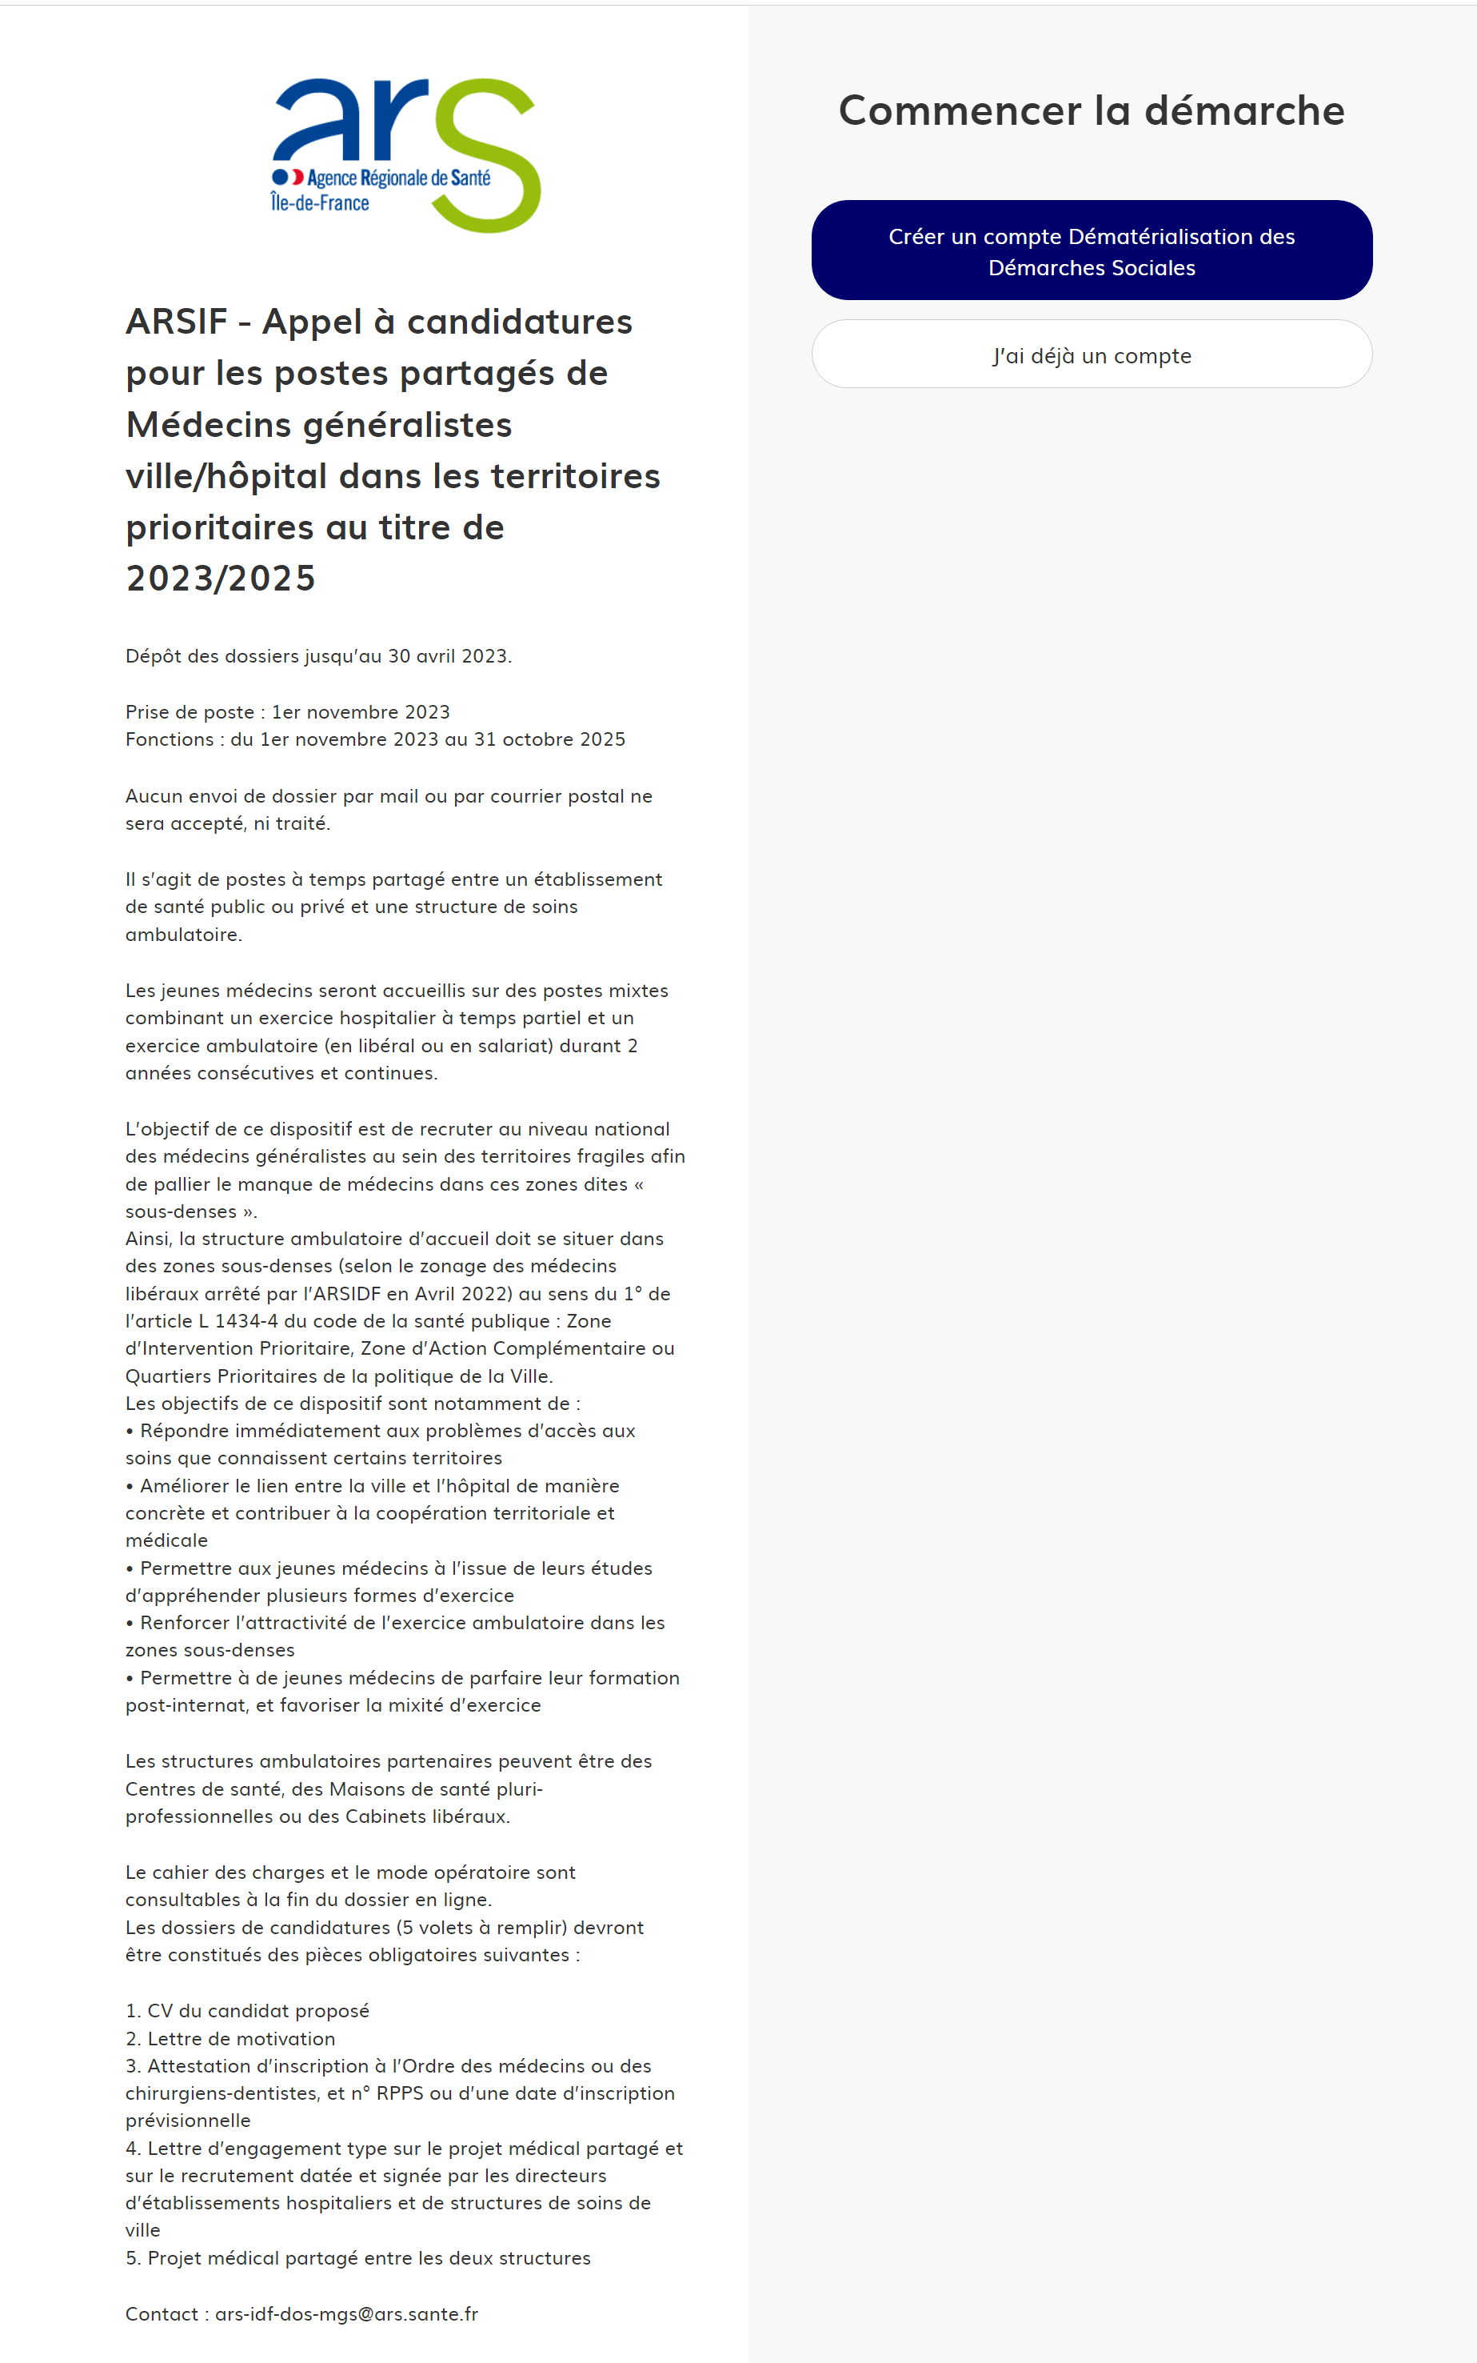

- Cliquer sur « Création de compte ».

- Renseigner le « mail de l’établissement recruteur » choisi par la personne référente pour la démarche.

- Renseigner le « le mot de passe » choisi par la personne référente pour l’établissement recruteur.

- Valider l’enregistrement du nouveau compte.
- Vous recevez sur l’adresse email la confirmation de la création du compte avec l’identifiant et le mot de passe Attention : il se peut que la confirmation soit dans les spams, merci de vérifier.
- Le compte est créé : à la fin de l’opération cliquer sur « Connexion ».
- Cliquer sur « commencer la démarche ».
- Saisir identifiant et mot de passe.

En cas d’oubli du mot de passe :
- Cliquer sur « Mot de passe oublié »
- Saisir l’email correspondant à votre identifiant
- Vous recevez un nouveau mot de passe

- Vous pouvez commencer à saisir votre dossier de candidature.

- Renseigner les données d’identité de la personne référente du dossier à l’établissement recruteur.

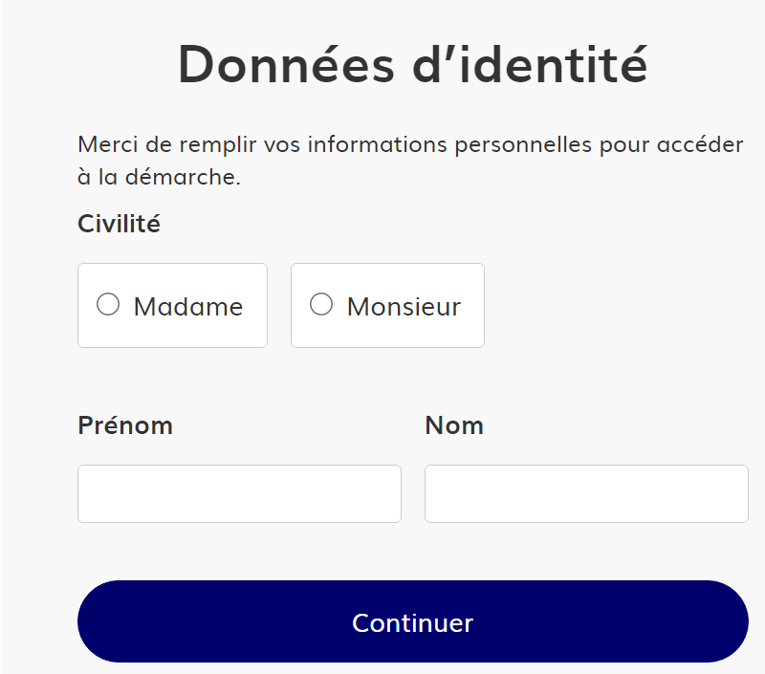

RAPPEL

- Dépôt des candidatures en ligne : 7 volets à remplir

Remplir les différents volets et enregistrer vos saisies en fin de page.

RAPPEL : Les saisies sont enregistrées et peuvent être complétées à tout moment tant que l’appel à candidatures est valide.

- VOLET 1 : IDENTIFICATION DES PARTENAIRES DU PROJET
- Etablissement Recruteur
- Structure de soins partenaire (CDS, MSP, Cabinet libéral)

- VOLET 2 : PARTENARIAT ETABLISSEMENT DE SANTE - STRUCTURE DE SOINS

Descriptif succinct du projet médical partagé
Identification de la zone sous-dense de la structure de soins (ZIP, ZIP+, ZAC, QPV)

- VOLET 3 : PARTIE ACTIVITE HOSPITALIERE

- Présentation du service d’accueil du praticien contractuel en établissement de santé
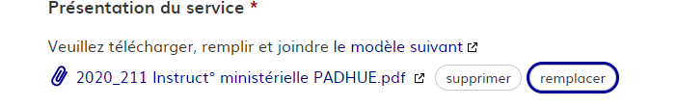

- Présentation des activités du praticien contractuel en établissement de santé

- VOLET 4 : PARTIE STRUCTURE DE SOINS

- Présentation des effectifs de la structure des soins
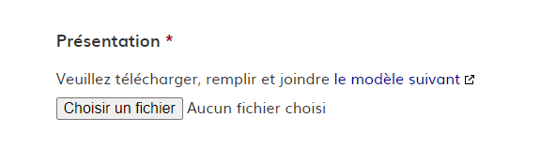

- Présentation des activités du médecin généraliste au sein de la structure de soins
- VOLET 5 : FICHE DU CANDIDAT PRESSENTI POUR LE POSTE PARTAGE

Identification du candidat pressenti.

- VOLET 6 : LETTRE D'ENGAGEMENT DES PARTENAIRES DU PROJET

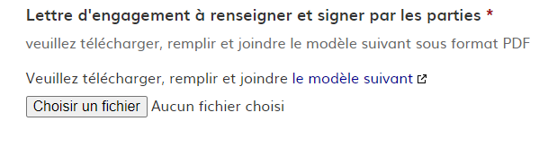

- VOLET 7 : PIECES JUSTICATIVES (à télécharger au format PDF)
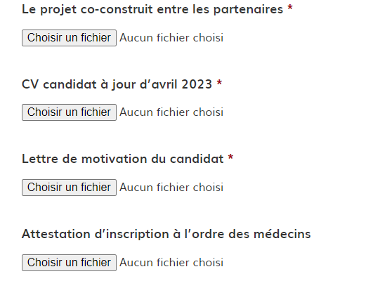

Cliquer sur déposer le dossier
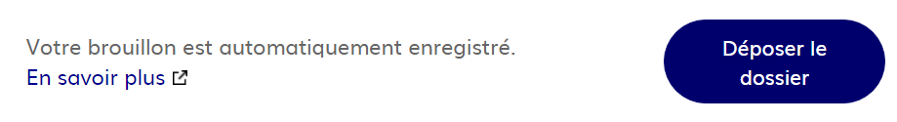

- Votre dossier de candidature complet

Le dossier de candidature est complet, la saisie est terminée, et toutes les pièces justificatives obligatoires déposées.

- Le dossier apparaît en construction
- Un mail est envoyé pour confirmer le dépôt du dossier

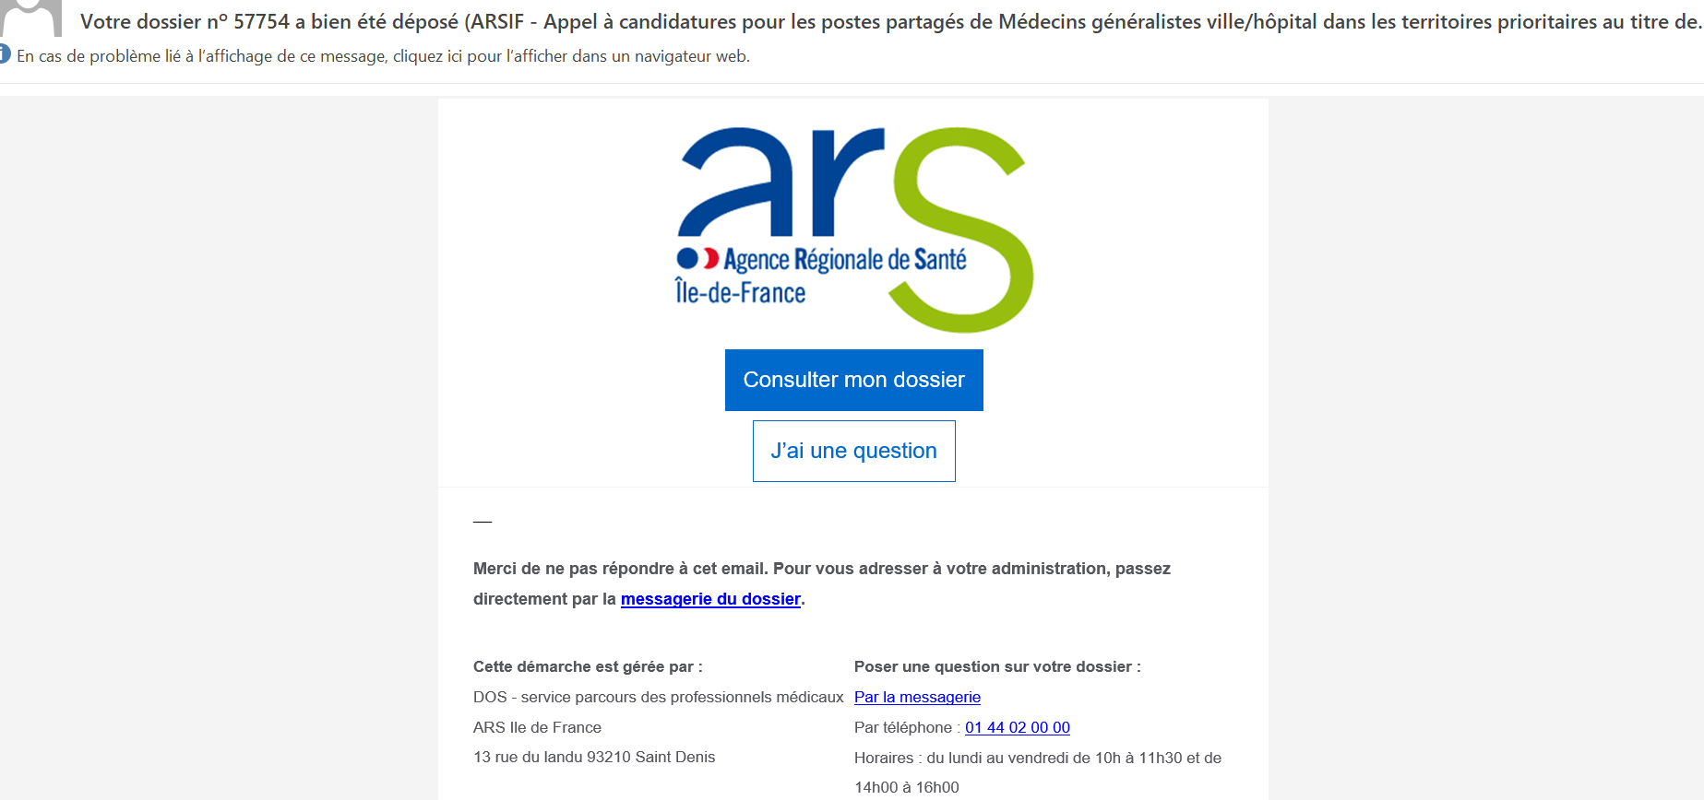
- Vous pouvez consulter votre dossier.

Attention : il se peut que la confirmation soit dans les spams, merci de vérifier

- Consultation des résultats

Suite au dépôt de votre dossier, vous recevez un mail de confirmation avec un numéro correspondant :
Les étapes de traitement de votre dossier :

- Construction
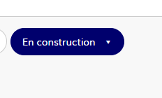
Vous pouvez modifier votre dossier.

- Instruction
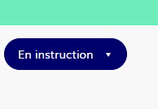
Vous ne pouvez plus modifier votre dossier et vous recevez le mail type suivant :
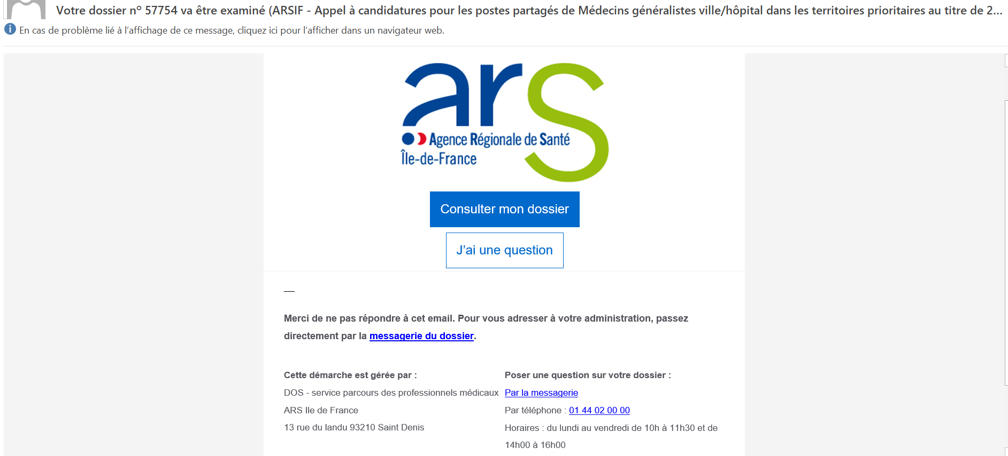

- Dossier accepté
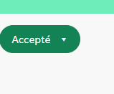
Vous recevez le mail type suivant :

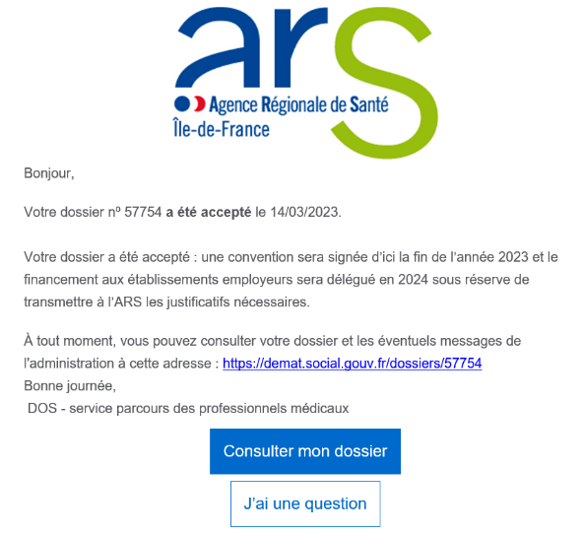

- Dossier classé sans suite
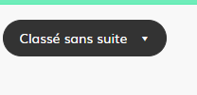
Vous recevez le mail type suivant :
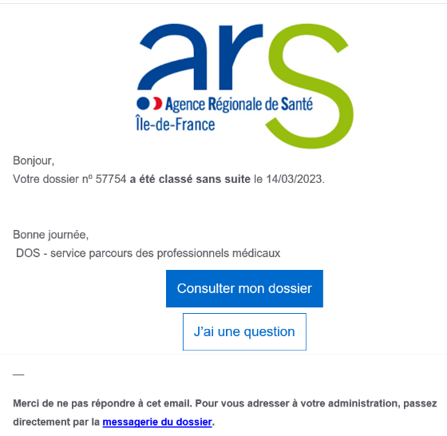

- Dossier refusé
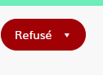
Vous recevez le mail type suivant :
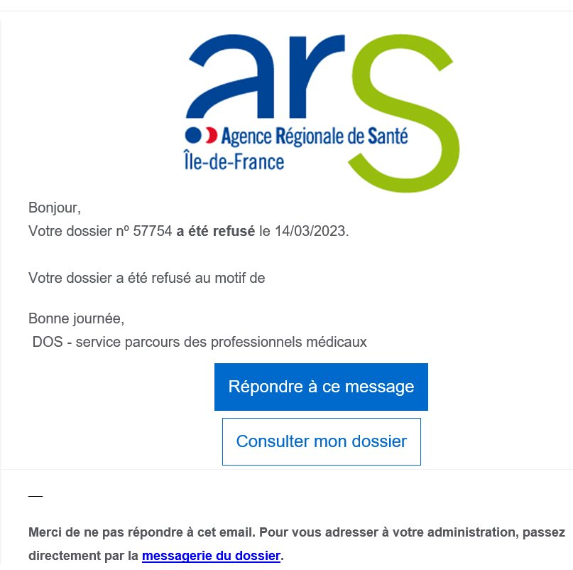

Merci pour votre lecture et votre attention.

